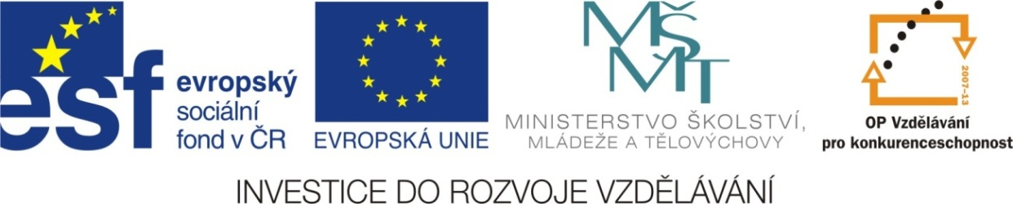

Adresa školy: ZŠ Třeboň, Na Sadech 375
Jméno autora: Mgr. Jana Písaříková
Název: VY_22_INOVACE_11Nj/6
Číslo projektu: CZ.1.07/1.4.00/21.3807
Téma hodiny: Die Familie (rodina)
Ročník: 6.
Klíčová slova: rodina, osmisměrka, rodinní příslušníci
Datum tvorby: 26. 2. 2013

Metodické pokyny:

Tento pracovní list je určen žákům 6. ročníku. Jeho cílem je rozvoj řečových dovedností - procvičení, rozšíření a správné používání slovní zásoby.
Všechny tři úkoly jsou zaměřeny na slovní zásobu tematického celku rodina. Jednotlivá cvičení je možné řešit formou společné i samostatné práce.
V prvním cvičení (osmisměrka) žáci vyhledávají členy rodiny a doplňují vyhledaná slovíčka do tabulky (ženy, muži). Podobný cíl mají rovněž úkoly dvě a tři. Oba se zaměřují na práci se slovní zásobou. V druhé úloze žáci vyhledávají páry a vyhledané dvojice označují stejnou barvou. Třetí cvičení je věnováno práci s obrázky. Na základě jednotlivých ilustrací žáci doplňují vhodným způsobem nedokončené věty.

Die Familie (rodina)
1. Vyhledejte v osmisměrce rodinné příslušníky a rozdělte je do tabulky a doplňte člen:
die Frauen | die Männer
DIE MUTTER | DER BRUDER
DIE TANTE | DER VATER
DIE TOCHTER | DER ONKEL
DIE COUSINE | DER SOHN
DIE OMA | DER OPA

T | A | N | T | E | E | T | B
I | N | L | E | K | N | O | E
M | A | M | O | R | I | C | R
I | U | N | E | A | S | H | E
E | I | T | N | P | U | T | D
Z | A | E | T | O | O | E | U
V | L | K | I | E | C | R | R
N | S | O | H | N | R | D | B

Ich habe keine Schwester und keinen Bruder = ICH _ _ _ _ _ _ _ _ _ _ _ _ _ _ _ _

2. Utvořte páry. Označte dvojice stejnou barvou:
die Schwester
die Cousine
der Sohn
der Vater
der Cousin
die Tante

der Bruder
die Mutter
die Tochter
der Onkel


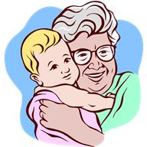
3. Doplňte do vět chybějící slovo (rodinný příslušník):
Mein ........................ist schon alt. Meine .......................... kocht gut.

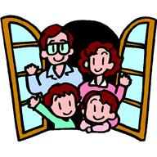
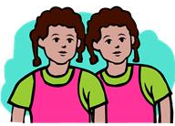
Ich und meine Schwester. Die Familie hat zwei ......................
Wir sind ...............................
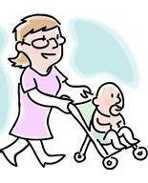
Mein ......................ist noch klein. Meine Tante hat ein..................

Die Familie (rodina) řešení
1. Vyhledejte v osmisměrce rodinné příslušníky a rozdělte je do tabulky a doplňte člen:
die Frauen | die Männer
DIE MUTTER | DER BRUDER
DIE TANTE | DER VATER
DIE TOCHTER | DER ONKEL
DIE COUSINE | DER SOHN
DIE OMA | DER OPA

T | A | N | T | E | E | T | B
I | N | L | E | K | N | O | E
M | A | M | O | R | I | C | R
I | U | N | E | A | S | H | E
E | I | T | N | P | U | T | D
Z | A | E | T | O | O | E | U
V | L | K | I | E | C | R | R
N | S | O | H | N | R | D | B

Ich habe keine Schwester und keinen Bruder = ICH BIN EIN EINZELKIND

2. Utvořte páry. Označte dvojice stejnou barvou:
die Schwester
die Cousine
der Sohn
der Vater
der Cousin
die Tante

der Bruder
die Mutter
die Tochter
der Onkel

3. Doplňte do vět chybějící slovo (rodinný příslušník): možné řešení
Mein .....Opa.....ist schon alt. Meine ........Oma........ kocht gut.

Ich und meine Schwester. Die Familie hat zwei .....Kinder...
Wir sind ......Zwillinge.......
Mein ....Bruder....ist noch klein. Meine Tante hat ein.....Kind....

Zdroje:

Obrázky byly použity ze serveru společnosti Microsoft
http://office.microsoft.com/cs-cz/images/?CTT=97
Bezplatné kliparty, fotografie, ilustrace, animace a zvuky pro produkty Microsoft Office.

